КИ-Программа 0 уровень – общее

- Малыш не должен замолчать!
- Выработка УДР
- Работа над дыханием
- Вызываем интонированный лепет
- Наличие или отсутствие звука
- Кол-во звучаний (1,2,3)
- Долгота (долго/кратко)
- Слитность (слитно/раздельно-прерывисто)
- Темп (быстро/медленно)
- Громкость (тихо/громко)
- Высота (высоко/низко)
- Ритм (марш/вальс)
- Источники звука

- Реакция на звучания музыкальных игрушек
- Реакция на бытовые звуки
- Звучания голосов животных.
- Звукоподражания
- Звучания эмоциональных реакций. Интонации.
- Междометия
- Создаём «смысловое поле» слова
- Поручения
- Глаголы
- Прилагательные
- Вопросы
- Цвета
- Геометрические формы
- Величина (размер)
- Обобщения
- Развиваем логику
- Развиваем…всё..
- Считаем
- Читаем
- Фиксация результатов

------------------------------------------------------------------------------------
1) Малыш не должен замолчать!

2) Выработка УДР (ребенок показывает, слышит звуки или нет):
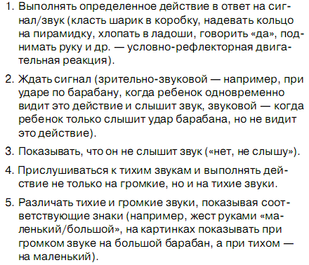

• Вырабатывать условную двигательную реакцию на звуки. Источники звука: барабан, бубен, дудка, гармошка, свисток, погремушки, шуршащие, звенящие, гремящие предметы, голос и шепот ( у, а, о, и, па-па, пу-пу, ти-ти, м, в, ж, ф, х, р, ч, кш, кс, ля-ля, мо и др.). Ребенок должен реагировать на начало сигнала и уметь его ждать. Промежуток времени между сигналами должен быть разным.

3) Работа над дыханием Пелымская стр 86
4) Вызываем интонированный лепет

5) Наличие или отсутствие звука
Учить определять наличие или отсутствие звука (емкость пустая и заполненная).
Послушай, сколько? (в коробке) «один-много-нет»

6) Кол-во звучаний (1,2,3) Учить определять кол-во звучаний в пределах 2-3

А) Учить определять количество звучаний
- учить различать количество звучаний (один-много) – (отхлопай: ск-ко раз хлопнула, стукнула по барабану). Звучание может производиться голосом (использовать разнообразные звуко- и слогосочетания (па-папапапапапа; ту-тутутутутутуту; ч-ччччччч; ф-фффффф и т.д.). или с использованием звучащих игрушек/инструментов/бытовых предметов и т.д.);
- учить соотносить количество (один-много) звучаний с количеством движений (педагог стучит 1 раз по барабану - ребенок один раз хлопает в ладоши, много раз стучит - ребенок много раз хлопает /прыгает/ повторяет какой-либо звук или слогосочетание (ПА-ПАПАПАПАПА; М-МММММММММММ) и т.д.);
- учить соотносить количество звучаний (один-много) с количеством предметов (педагог стучит молоточком/по барабану один раз - ребенок показывает на один кубик, стучит много раз - ребенок показывает на много кубиков или он может отдавать один или несколько предметов в соответствие с количеством звучаний и т.д.);
Б) Отхлопывать число слогов
в слове/фразе

- Долгота (долго/кратко) (Учить различать длительность звучаний)
Звучание предлагается с использованием голоса или звучащих игрушек и музыкальных инструментов
• учить выполнять действие в соответствии с разной длительностью сигнала (длинный/короткий):
С предметами: ребенок слышит длинный гудок - везет поезд по длинной дорожке; ребенок слышит короткий гудок - везет поезд по короткой дорожке и т.д.;
• учить имитировать длительность сигнала и передавать его голосом (дудка -у_________, у__, у_____).
• учить реагировать на длительный и пре
рывистый сигнал голоса и неречевых звучаний (сигнал длинный - собака бежит, сигнал короткий -собака бежит подпрыгивая).
• учить различать длительность сигнала и сопровождать соответствующей длительностью собственных действий (идти/бежать/кружиться/рисовать/прыгать/петь долго или мало и т.д.);

8) Слитность (слитно/раздельно-прерывисто)

9) Темп (быстро/медленно)
- Различать на слух и воспроизводить темп звучания (учить двигаться быстро и медленно, учить действовать с игрушками (маленький мишка бежит быстро, большой идет медленно),
- Различать на слух быструю и медленную музыку, учить двигаться под разную музыку по-разному.
- Развивать танцевальные движения под определенный темп музыки: маршировать под марш, танцевать под польку, спать под колыбельную.
10) Громкость (тихо/громко)
Обучать различать «тихий-громкий» звуки
- 2 градации: тихо - громко
- 3 градации: громкий – средний – тихий
- 4-5 градаций:
нет звука – очень тихо – тихо – громко – очень громко

Использовать разные слоги (па, та, по, то, ма, мо, пу, ту, би, ба, ва, фа, са, ша, и т.д.). Кроме того использовать звукоподражания разной интенсивности, например: собака большая лает громко, маленькая - тихо и т.п. .

Предлагаются разные по размеру предметы (большой/маленький мяч/поезд/машина и т.д., которые соотносятся с интенсивностью звучания (громкий звук дудки - едет большой поезд, тихий звук - едет маленький поезд; педагог громко произносит ква-ква - ребенок берет большую лягушку, если произносит тихо ква-ква - ребенок берет маленькую лягушку).

11) Высота (высоко/низко)

12) Ритм (марш/вальс)

А) Различать на слух ритм
- двусложный ритм типа таТА и ТАта
- трехсложные ритмы типа ТАтата , таТАта, татаТА
- повторяющиеся двусложные ритмы типа ТАта ТАта таТАтаТА …

Б) Умение различать мелодии

13) Источники звука Искать источник звука в пространстве (откуда идет звук? что это?)

- Учить узнавать звуки и находить источник звучания в спокойной и шумной обстановке ( на фоне включенного радио, фена, телевизора).

- Различать на слуховой основе «звучащие коробочки» ( с монетами, с сахарным песком, с чаем, с крупой и т.п.)

- Реакция на звучания музыкальных игрушек
Учить воспринимать на слух звучания музыкальных игрушек : барабан, дудка, погремушка, гармошка, бубен, свисток, металлофон, шарманка и др.

15) Реакция на бытовые звуки
Учить воспринимать на слух бытовые звучания: стучащие, звенящие, шуршащие, шелестящие звуки (звон ключей, шуршание пакета, фольги, звон ложки в стакане, щелканье ручки, звон монет, звук рвущейся бумаги, звук открывающихся и закрывающихся ножниц и др.). Сначала использовать по 2-3 предмета и постепенно увеличивать количество предметов.
а) Привлекать внимание ребёнка к звукам окружающего мира.
Учить реагировать на разнообразные звуки:
-на звучащие игрушки: резиновые, пластмассовые, деревянные и т.д.
-на музыкальные игрушки: погремушки, свисток, шарманка, гармоника, бубенцы, ксилофон, металлофон и т.д.
- на музыкальные инструменты: фортепиано, гитара, баян, аккордеон, гусли, барабан, бубен, флейта и др.
- на окружающие звуки: бытовые звуки (звонок телефона, звонок в дверь, часы, будильник, звон ключей, «звуки кухни», шум работы бытовых приборов, шум работы инструментов, звуки воды...).
- на окружающие звуки: звуки транспорта, голоса и звуки животных, звуки производимые человеком ( крик, свист, плач, смех, кашель, чихание, пение, храп, сопение).
- на речь: на имя ребёнка, слогосочетания, звукоподражания, слова, фразы.

б) Привлекать внимание ребенка (заставлять прислушиваться) не только к громким, но и к тихим звукам:

- Льющейся воды
- Шелест листвы
- Шуршание бумаги
- Шуршание полиэтиленового пакета
- Звук шагов
- Бренчание ложек
- Кашлю
- Чиханию

Очень важно вызвать интерес ребенка к звукам – «Звуки такие разные, и ты их слышишь!»

в) Заведите альбом

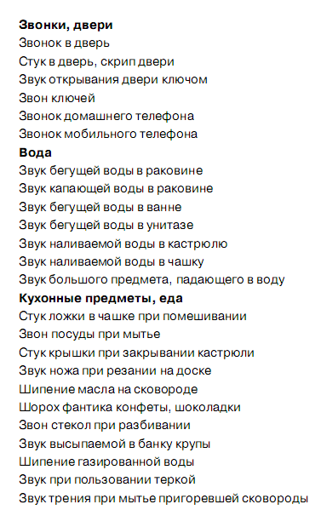

г) Словарь – 2 шт
На начальных этапах родителям рекомендуется вести тетрадь – «словарь» ребенка

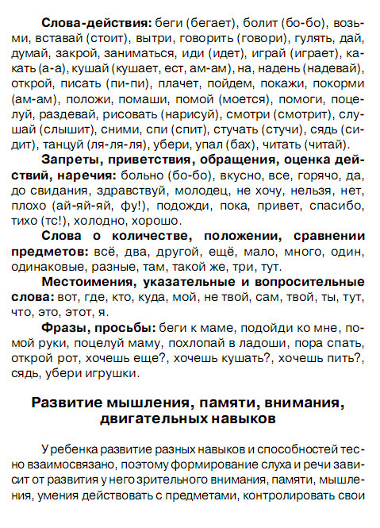

д) На дальнейших этапах родителям рекомендуется вести «Слуховой словарь» ребенка
Слуховой словарь
ПОНИМАЕТ  (пассивный словарь) | ГОВОРИТ  (активный словарь) | СЛЫШИТ  (слуховой словарь)

Если ребёнок различает не менее 60% из пассивного словаря, то реабилитация проходит успешно.
16) Звучания голосов животных Учить воспринимать звучания голосов животных.

17) Звукоподражания
Знакомить ребёнка с различными звукоподражаниями, учить различать их на слуховой основе.

собака (ав-ав)
кошка (мяу)
лошадь (прр, и-го-го)
корова (му)
змея (шшш)
лягушка (ква-ква)
овца, баран (бее)
коза (мее)
утка (кря-кря)
гусь (га-га-га)
осел (иа-иа)
курица (ко-ко-ко)
петух ( ку-ка-ре-ку)
птичка (чик-чирик)
мышка (пи-пи)
свинья (уф-уф, хрю-хрю)
ежик (ффф)
лев (эф)
тигр (ррр)
заяц (прыг-прыг)
змея (ш-ш-ш)
индюк (бллк)
жук (жжж)
комар (ззз)

своё имя
дом (ом)
ружьё (паф)
огонь (ффф)
мяч (оп-оп)
молоток(тук-тук)
поезд (ту-ту)
самолет (ввв)
машина (би-би)
часы (тик-так)
плачет малыш (ааа)
смех (ха-ха)
звонок (дзинь-дзинь)
телефон (алё)
струя воды (с-с-с)
бульканье воды (буль-буль)
дождь, вода (кап-кап)
кушать (ам-ам)
спать (бай-бай)
шагать (топ-топ)
стучать (тук-тук)
стрелять (пух-пух)
писать (пи-пи)
какать, плохой (ка-ка) больно (бо-бо)
нельзя (ай-я-яй)
укачивание куклы (а-а-а)
петь, танцевать (ля-ля-ля)
кукла (ляля)
что-то упало (бах)
что-то ударилось (бум)
тихо, не шуми (ч-ч-ч)
открывать ключом (чик-чик)
Ау!

Развиваем способность подражать нашей речи.

)) НАКАПЛИВАЕМ СЛОВАРЬ

При всех индивидуальных различиях формирование начального детского лексикона происходит по определенному пути, который условно делится на следующие тематические группы:

• Бытовой словарь
- Окружающие ребенка взрослые (мама, папа, баба, дед и т.д.).
- Игрушки (кукла /ляля/, машина /би-би/, мяч и т.д.).
- Продукты питания (каша, суп и т.д.).
- Одежда (платье, носки, кофта и т.д.).
• Природоведческий словарь
- Явления неживой природы (солнышко, дождь, снег).
- Растения (цветок, дерево, трава и т.д.).
- Животные (корова /му/, лошадь /игого/, собака /авва/ и т.д.)
- Птицы (воробей, ворона, голубь).

• Обществоведческий словарь
- Некоторые виды транспорта (автобус, поезд и т.д.).
- Труд людей (врач, учитель, продавец и т.д.)

• Эмоционально-оценочная лексика
- Веселый, грустный, хорошо, плохо.
В активный словарь вводятся не только названия предметов но и названия действий (сидит, спит, едет и т.д.), состояний (горячий, холодный), признаков (цвет, форма, величина).

Обогащение словаря происходит постепенно, путем многократного повторения, на основе расширения круга знаний и представлений об окружающем мире, в процессе деятельности ребенка.

18) Звучания эмоциональных реакций. Интонации.
Учить воспринимать и узнавать звучания эмоциональных реакций человека ( плач, смех, крик).
Именно с эмоционального общения начинается и становление речевого общения ребенка со взрослым.

19) Междометия
В речи взрослых людей должны использоваться междометия - АЙ, ОЙ, УХ, УФ. ФУ, АЙЯЙЯЙ, предлагать для восприятия, находить соответствующие картинки, например, у девочки болит нога - ОЙ, ребенок упал - АЙ, у ребенка грязные руки - ФУ.

20) Создавать «смысловое поле» слова. (Яблоко,. Яблоко вкусное, сладкое. Это красное яблоко. А это зеленое яблоко. Яблоко вкусно пахнет, ах! Яблоко растет на дереве. Из яблок варят компот и варенье.)

21) Поручения
Все звукоподражания и слова использовать с поручениями : дай, убери, покажи, возьми, спрячь, найди, брось, лови, поймай, открой, закрой, помой, вытри, включи, выключи, принеси, положи, поставь, надень, сними, повесь и др.

22) Глаголы
спит, кушает, пьет, едет, прыгает, бежит, упал, плачет, сидит, стоит, идет, качается, рисует, читает, слушает, лежит, гуляет, играет, копает, смотрит, вяжет, шьет, висит, бежит, плавает, плывет, поливает, сажает, скачет, несет, катается, везет, смеется, болит, лает, мычит, мяукает, стирает, вешает, гладит, наливает, катает, держит, ловит, стучит, пилит, надевает, вытирает, варит, жарит, режет, чистит, открывает, закрывает, умывается, причёсывается, лечит и др.

Учить понимать действия и использовать глаголы в своей деятельности и по отношению к деятельности других людей.
Глаголы использовать во фразах, например: ляля спит, мишка сидит, мама моет, собака ест и др.

23) Прилагательные
Знакомить с прилагательными: большой/маленький, чистый/грязный, вкусный, красивый, хороший/плохой, горячий/ холодный, тяжелый/легкий, длинный/короткий, высокий/низкий...

- Вопросы
Учить понимать простые вопросы: Кто это? Что это? Что делает? Где? Какой? Сколько?

- Цвета Знакомить с основными цветами (красный, жёлтый, зелёный, синий).
- Геометрические формы
Знакомить с основными геометрическими формами (круг, квадрат, треугольник, овал).

- Величина (размер) Большой/маленький.

28) Обобщения Что общего, какая разница…
Развивать умение выделять главные признаки предметов (важно для развития обобщений и понятий - форма цвет размер)

29) Развиваем логику
А)

Б)

30) Развиваем … всё …
Развиваем движение, зрительное восприятие

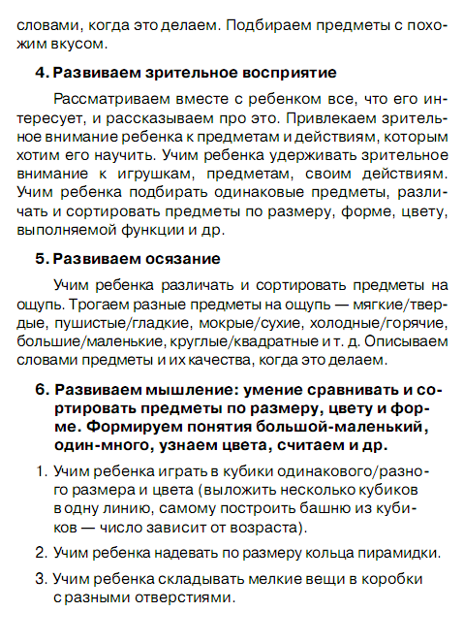

- Считаем Учить считать. Учить отдавать или приносить нужное количество предметов. Сколько? Добавь еще 2. Сколько получилось? Прямой и обратный счет.

- Читаем Послоговое чтение.

- Фиксация результатов

• Результаты занятий фиксировать в дневнике наблюдений. Определять качество звука:

1. по долготе («долго» - «коротко»)
перед ребенком две ленточки одна длинная, а другая короткая (можно построить дорожки из конструктора, или нарисовать). Какая-нибудь игрушка идет по ним, как по дорожке. Когда вы подаете звук или произносите долго, игрушка передвигается по длинной дорожке, и, соответственно, короткий звук - короткий путь игрушки.

2. по высоте («высокий» - «низкий»)
Игра с маленькими и большими игрушками: за них вы говорите то грубо, низко (за большого Медведя (корову...)), то высоко (за их детенышей).

3. по громкости («громкий» - «тихий»)
Перед ребенком большой и маленький круг (грибок, цветок или др. неодушевленный предмет), вы произносите громко и показываете на большой предмет, соответственно, тихо - на маленький.

5. слитности и прерывистости звучания («слитно», «раздельно»)
нарисовать волны и спокойное море. Когда вы говорите слитно, кораблик плывет в сторону спокойного моря, когда говорите раздельно, кораблик плывет по волнам.

6. темпа звучаний («быстро», «медленно»)
игрушка идет (едет) то быстро, то медленно....

Показателями окончания первоначального периода работы с дошк-ми с КИ являются:
- Интерес ребенка к любому звучанию;
- Способность ребенка искать и находить источник звука, адекватно реагировать на услышанное;
- Желание ребенка экспериментировать со звуками;
- Сформированность ребенка УДР на звук;
- Появление ярких эмоций во время игры;
- Появление устойчивой потребности в общении со слышащими;
- Появление у ребенка понимания речи не только в узкой, наглядной ситуации, но и вне ее;
- Появление интонации, голосовых реакций;
- Появление у ребенка первых самостоятельных слов и фраз.
=============================================================================
Именно с эмоционального общения начинается и становление речевого общения ребенка со взрослым.
+++++
Формировать понимание речи. За этим следует спонтанное овладение пониманием слышимой речи.
Для развития понимания речи необходимо побуждать и поддерживать у детей интерес к звучащей речи, развивать умение слушать речь взрослого, осмысливать и адекватно реагировать на сказанное. Понимание речи начинает складываться сначала в конкретных ситуациях. Например, взрослый дает ложку и предлагает покормить куклу: «Покорми лялю». («Покрути юлу»). Необходимо использовать любую бытовую ситуацию для развития понимания речи ребенком, а также специально создавать игровую ситуацию.
++++++++++++++
О. Зонтова
ОФОРМЛЕНИЕ АЛЬБОМОВ ПО ЛЕКСИЧЕСКИМ ТЕМАМ

РЕКОМЕНДАЦИИ ДЛЯ РОДИТЕЛЕЙ

1. В верхней части листа пишется название темы.
2. Вырезать и наклеить картинки, изображающие предметы по данной теме.
3. Вырезать и наклеить 1 сюжетную картинку по теме.
4. На обороте листа написать 2-3 загадки и 2-3 стихотворения по теме.
5. После оформления страницы с ребенком проводится устная работа по развитию речи (с использованием подобранных картинок).
Взрослый дает образец речи, ребенок повторяет, затем продолжает.

- Подбор к слову разных частей речи (прилагательное, глагол, наречие). Например: помидор (какой?) – красный, сочный, спелый, круглый, мягкий; (что делает?) - растет, цветет, спеет, краснеет, лежит.
- Изменение слов в числе (единственное, множественное). Например: огурец – огурцы.
- Какими словами можно заменить это слово? (Определение рода существительного - он мой, она моя, оно мое.) Например: облако – оно мое.
- Составление словосочетаний по вопросам косвенных падежей:
Нет кого (чего)? Видишь кого (что)? Рассказываешь
Даешь кому (чему)? Доволен кем (чем)? о ком (о чем)?
Например: нет коровы, даю корове, вижу корову, доволен коровой, рассказываю о корове.
5) Составление словосочетаний с предлогами НА, У, В, СО, ЗА, С, К, ОТ, ИЗ-ЗА, ПОД, ИЗ-ПОД, НАД и т.д.
Например: на столе, у стола, в столе, со стола, за столом, к столу и т.д.
6) Практическое усвоение пространственных понятий МЕЖДУ, ВОКРУГ, ЧЕРЕЗ.
Например: пирамидка стоит между куклой и машиной; вокруг дома растут цветы, через реку можно перейти по мосту.
7) Образование новых слов:
- с помощью суффиксов с уменьшительно-ласкательным значением (кот – котик);
- с помощью суффиксов со значением преувеличения (дом – домище);
- с помощью приставок (убежал, прибежал, забежал, отбежал);
- прилагательных от существительных (дерево – деревянный);
- наречий от прилагательных (высокий – высоко).
8) Подбор антонимов (большой – маленький), синонимов (маленький – крошечный, небольшой), родственных слов (сад – садить, садовник, посадки, садовый, садик).
9) Составление рассказов по картинкам:
- рассказ-описание;
- по опорным словам («Мой кот» - Мурзик, пушистый, голова, лапы, хвост, ласковый, ловит);
- по сюжетной картинке.
В подготовительной группе материал повторяется, уточняется, дополняется.

